UNIVERSIDAD NACIONAL
SISTEMA DE ESTUDIOS DE POSGRADO
MAESTRÍA EN DESARROLLO COMUNITARIO SUSTENTABLE

TÍTULO DEL TRABAJO FINAL DE GRADUACIÓN (PUEDE SER EL NOMBRE DE LA INVESTIGACIÓN O EL TÍTULO DEL PROYECTO/ARTÍCULO)

Nombre y apellidos completos del estudiante

Trabajo final de graduación sometido al conocimiento del
Comité de Gestión Académica de la Maestría en Desarrollo Comunitario Sustentable, para optar por el posgrado de Maestría en Desarrollo Comunitario Sustentable

Heredia, mes, año.

Hoja de aprobación del trabajo final de graduación
El presente trabajo final de graduación fue aceptado por el Comité de Gestión Académica de la Maestría en Desarrollo Comunitario Sustentable de la Escuela de Ciencias Agrarias de la Facultad de Ciencias de la Tierra y el Mar de la Universidad Nacional, Costa Rica, como requisito formal para optar por el grado de Maestría en Desarrollo Comunitario Sustentable.

MIEMBROS DEL TRIBUNAL EXAMINADOR

Dr. Warner Mena Rojas
Coordinador Maestría en Desarrollo Comunitario Sustentable

[nombre completo]
Tutor

[nombre completo]
Sustentante

Resumen

En español. Máximo dos páginas.

Abstract

En inglés. Máximo dos páginas.

Agradecimiento

Dedicatoria (optativa)

Índice
Capítulo I: Introducción 1
Problema de investigación 2
Antecedentes 2
Planteamiento del problema y preguntas de investigación. 2
Delimitación objeto de estudio 2
Justificación del estudio 3
Importancia. 3
Pertinencia 3
Originalidad 3
Los objetivos de investigación 4
Capítulo II: Marco teórico referencial 5
Estado actual del conocimiento 5
Referentes teóricos 5
Capítulo III: La metodología 6
Tipo de estudio 6
Matriz de consistencia metodológica 6
Capítulo IV: El análisis e interpretación de los datos y explicación de los resultados 7
Título nivel 2 7
Título nivel 3 7
Capítulo V: Proyecto con el respectivo título u artículo 8
Capítulo VI: Conclusiones del estudio y recomendaciones 9
Conclusiones 9
Recomendaciones 9
Referencias bibliográficas 10
Anexos 11
Anexo 1: Normas APA para los anteproyectos de investigación y trabajos finales de graduación. 12
Anexo 2: Cronograma de la investigación 13
Anexo 3: Instrumentos 14

Índice de tablas
Tabla 1: Investigaciones científicas relacionadas con tema de investigación 5
Tabla 2: Matriz de consistencia metodológica 7
Tabla 3: Maestría en Desarrollo Comunitario Sustentable. Parámetros básicos recomendados de las normas APA para los anteproyectos de investigación y trabajos finales de graduación 14

Emplear formato APA en todas las tablas.

Índice de figuras
Figura 3: Ejemplo de figuras 7

Ejemplos de figuras:

Fotografías, mapas, gráficos, infografías, esquemas, planos, diagramas, ilustraciones, dibujos, flugogramas y similares.

Es fundamental que el título se claro y puntual. Aplicar formato APA vigente.

Lista de abreviaturas

Descriptores

Capítulo I: Introducción

A partir de este capítulo la numeración de las páginas debe ser arábiga. Este capítulo consta de tres componentes, a saber:

- Problema de investigación:
- Antecedentes
- Planteamiento del problema y preguntas de investigación
- Delimitación objeto de estudio

- La justificación del estudio:
- Importancia
- Pertinencia
- Originalidad

- Los objetivos de la investigación:

La plantilla ya incluye los componentes mencionados anteriormente con formato de título automático. No modificar.

Problema de investigación

Antecedentes
Se refiere a aspectos generales relacionados con la contextualización del país (incluye mapas), la región (incluye mapa), la comunidad de estudio y la organización seleccionada.

Planteamiento del problema y preguntas de investigación.
Descripción de la situación problemática en desarrollo comunitario sustentable que se espera resolver con el TFG.
Plantear al menos una pregunta principal de investigación y dos/tres secundarias.

Delimitación objeto de estudio

Justificación del estudio
Párrafo introductorio

Importancia.
Indicar porqué el estudio es de utilidad para la comunidad u organización escogida.

Pertinencia
Relación del estudio con el quehacer de la Universidad Nacional y el objeto de estudio de la Maestría.

Originalidad
Hay que indicar que el estudio es inédito desde su enfoque, puede ser desde el punto de vista metodológico o conceptual.

Los objetivos de investigación
Objetivo general de investigación (1)
Objetivos específicos de investigación (2 o 3)

Capítulo II: Marco teórico referencial

Corresponde a la teoría o teorías que sustentan la investigación diagnóstica. Incluye el estado actual del conocimiento y los referentes teóricos.

Estado actual del conocimiento
Este apartado consiste en la revisión de la literatura y los estudios previos relacionados con el tema de investigación propuesto publicados en los últimos 5 años, con el fin de identificar las teorías, conceptos, metodologías y hallazgos relevantes que han sido desarrollados hasta la fecha. Este ejercicio posibilita establecer un contexto para la investigación y comparar los resultados con los de otros estudios. Se recomienda considerar literatura a nivel internacional, regional y propia del país en el cual se lleva a cabo la investigación. El adecuado uso de las normas APA vigente en este apartado es de vital importancia.

Referentes teóricos
Precisar de 3 a 5 descriptores que permitan establecer la base conceptual. Colocarlos en orden de relevancia para su proceso investigativo. Iniciar este apartado con una sinopsis gráfica (infografía, diagrama o similares) y luego desarrollar los elementos.

Capítulo III: La metodología

Tipo de estudio
- Tipo de investigación y enfoque
- Población y muestra (si la hay). Cuando se trata de una muestra cualitativa indicar los criterios técnicos empleados para la selección.
- Definición y operacionalización de las variables o dimensiones (categorías) en caso de investigación cualitativa.
- Describir cada instrumento desde la literatura.
- Explicar los mecanismos para el procesamiento y presentación de la información.
- Anexar los instrumentos.

Matriz de consistencia metodológica

Tabla #

Matriz de consistencia metodológica
Objetivos de la investigación | Categoría de análisis | Técnicas de recolección de información | Productos esperados
Objetivo específico 1
Objetivo específico 2
Objetivo específico 3
Nota en formato APA.

Capítulo IV: El análisis e interpretación de los datos y explicación de los resultados

Título nivel 2

Título nivel 3

Capítulo V: Proyecto con el respectivo título u artículo

A partir del año 2024 la MDCS cuenta con dos modalidades de graduación, a saber: proyecto o artículo. La modalidad se escoge en la fase de anteproyecto.
Cuando se trata de un artículo, el mismo se presenta en este capítulo con la estructura de definida por la revista objetivo.
Al optar por la modalidad de proyecto, es fundamental considerar las siguientes orientaciones:
- Establecer un título que refleje la esencia del proyecto.
- Iniciar el capítulo V con una introducción que contextualice la problemática que da origen al proyecto. Ser coherente con el problema que motivó la investigación.
- Estar directamente relacionado con el desarrollo comunitario sustentable, alineado directa o indirectamente con los Objetivos de Desarrollo Sostenible (ODS) establecidos en la agenda 2030 de la ONU.
- Tener en cuenta aspectos políticos o coyunturales relevantes para su implementación. Además, estar en sintonía con las políticas del Plan Nacional de Desarrollo o sus equivalentes según el país, o en su defecto estar circunscrito en algún programa regional o sectorial.
- Incluir objetivos generales y específicos. Se recomienda al menos uno general y dos o tres objetivos específicos.
- El estudiante diseña el proyecto, mientras que la organización se encarga de su implementación. En este sentido, es fundamental que el estudiante identifique los actores responsables de implementar el proyecto y describa detalladamente los recursos necesarios para su ejecución.
- Proponer un cronograma detallado para la ejecución del proyecto en el cual se visualicen las fases o etapas.
- Contemplar estrategias o acciones para el seguimiento y evaluación del proyecto.

Capítulo VI: Conclusiones del estudio y recomendaciones

Conclusiones
Indicar las conclusiones de cada objetivo de la investigación.

Recomendaciones

Referencias bibliográficas

(Debe apegarse a estilo APA vigente)

Anexos

Anexo 1: Normas APA para los anteproyectos de investigación y trabajos finales de graduación.

Maestría en Desarrollo Comunitario Sustentable. Parámetros básicos recomendados de las normas APA para los anteproyectos de investigación y trabajos finales de graduación
Aspecto | Parámetros | Observaciones
Márgenes | 2,54 cm | Aplicar a todos los márgenes.
Fuente | Calibri 11 puntos | Usar la misma fuente en todo el documento. Excepciones: en las figuras el tamaño de la fuente puede ser entre 8 y 14 puntos; en las notas al pie usar la configuración predeterminada del procesador de texto.
Espaciado | Doble espacio | No agregar espacio adicional antes o después de los párrafos.  Usar espacio simple en los siguientes componentes: página de título, tablas, figuras, notas al pie y ecuaciones.
Alineación y sangría | Alinear a la izquierda | 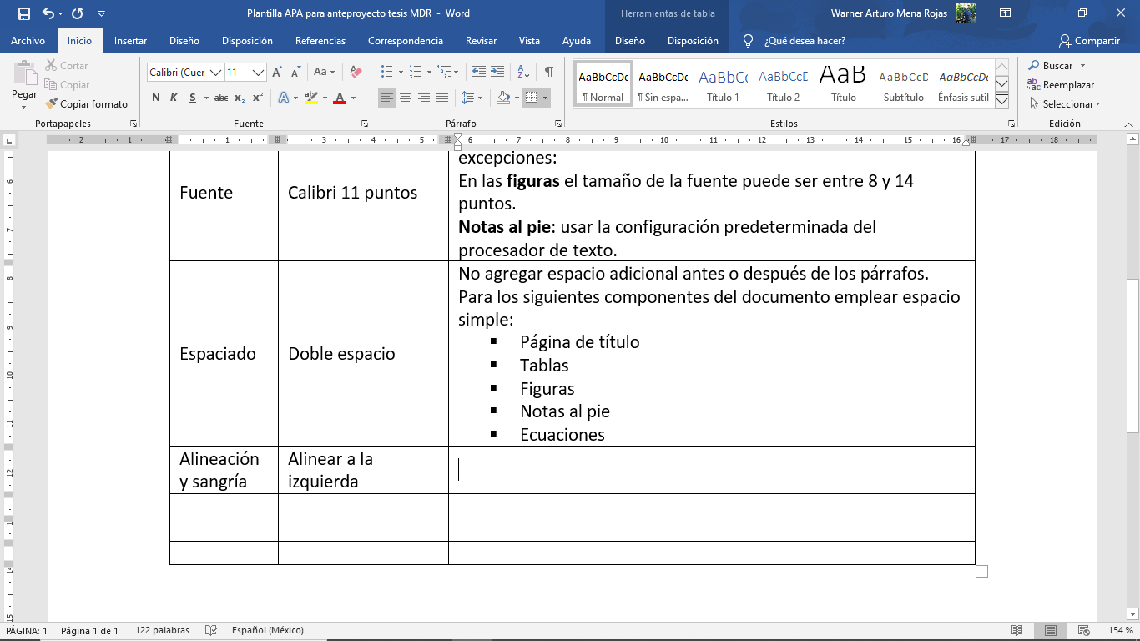
Sangría inicio de párrafo | 0.5 pulgadas  (1,27 cm) | Usar la barra de tabulación automática del teclado.  Excepciones: texto de la página de portada, primera línea del resumen, comillas de bloque (citas), títulos, tablas, figuras, referencias y apéndices.
Encabezado de página | Solo poner el # de página. | No incluir números de capítulo, logos ni texto adicional.
Números de página | Parte superior derecha. | Emplear la numeración automática del procesador de texto. Primeras páginas con números romanos* y a partir de la introducción números arábigos.
Títulos | Deben ser descriptivos y concisos.  Se pueden usar hasta 5 niveles. | Nivel 1: Centrado, Negrita, Título de encabezado del caso  Nivel 2: Alineación a la izquierda, Negrita, Título del encabezado del caso  Nivel 3: Alineación a la izquierda, Negrita cursiva, Título del encabezado del caso  Nivel 4: Sangría, Negrita, Título del encabezado del caso, Finalización con punto.  Nivel 5: Sangría, Negrita cursiva, Título del encabezado del caso, Finalización con punto.
*Adaptación a lineamientos SEPUNA

Autor: Warner Mena Rojas, Coordinador MDCS-UNA.
Fuente: American Psychological Association (2020).

Anexo 2: Cronograma de la investigación

Actividades | Meses
 | 1 | 2 | 3 | 4 | 5 | 6 | 7 | 8 | 9 | 10 | 11 | 12
Revisión de los capítulos I, II y III con la persona tutora
Incorporación de los ajustes de los capítulos I, II y III
Revisión de los instrumentos con la persona tutora
Validación de los instrumentos y ajustes
Trabajo de campo objetivo 1
Sistematización trabajo de campo objetivo 1
Trabajo de campo objetivo 2
Sistematización trabajo de campo objetivo 2
Trabajo de campo objetivo 3
Sistematización trabajo de campo objetivo 3
Redacción del capítulo IV: ANÁLISIS E INTERPRETACIÓN DE LOS RESULTADOS
Revisión del tutor e incorporación de ajustes
Redacción del capítulo V: PROPUESTA (O ARTÍCULO)
Revisión del tutor e incorporación de ajustes
Redacción del capítulo VI: CONCLUSIONES Y RECOMENDACIONES
Revisión final del tutor e incorporación de ajustes
Revisión del TFG por parte del Coordinador de la MDCS
Incorporación de los ajustes solicitados por la Coordinación de la MDCS
Integración del CAIT para la presentación pública del TFG
Trámites de graduación

Anexo 3: Instrumentos

A partir de la aprobación del anteproyecto por parte del Comité de Gestión Académica (CGA) la persona estudiante dispondrá de hasta un año para realizar la presentación pública del TFG. Si no realiza la presentación pública en el plazo establecido deberá iniciar con un nuevo anteproyecto de TFG.
Depende del calendario universitario de cada año.

